Спортивное волонтерство:
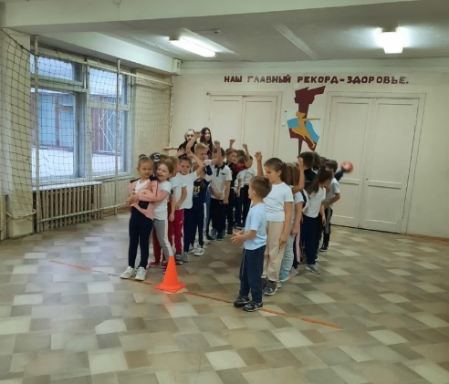
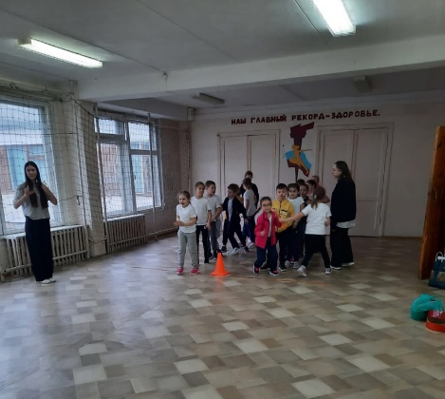
Заниматься физкультурой полезно, веселой физкультурой вдвойне. Ведь каждая минута занятий спортом продлевает жизнь человека на один час, а веселым – на два.
Сегодня в гимназии стартовал ежегодный спортивный конкурс "Самый спортивный класс гимназии 2021".
Волонтерский клуб старшеклассников совместно со Спортивным сектором совета старшеклассников, под руководством Евы Череновой уже во всю проводит эстафеты на уроках.
#спортздоровье
https://vk.com/publicdevetnyakh19?w=wall-189321429_3009

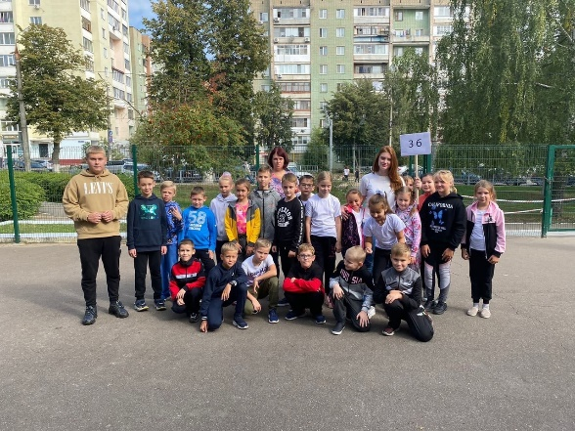
Сегодня для 3их классов на территории гимназии, состоялся спортивный праздник, посвящённый Дню здоровья «С физкультурой мы дружны-нам болезни не страшны».
Директор гимназии: Александр Ильич Быковский выступил с напутственным словом и пожелал ребятам удачи в соревнованиях.
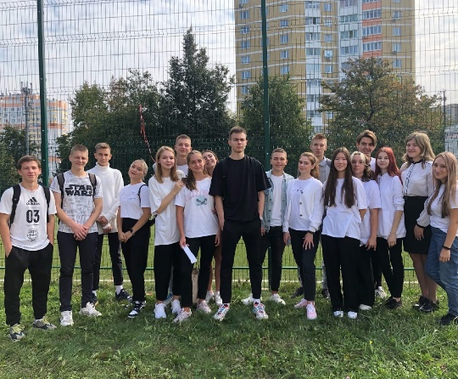
Ребята из волонтерского клуба и Совета старшеклассников во главе со спортивным сектором провели с классами соревнования, за которые они получали баллы.
После чего жюри конкурса подвело итоги. А Член управляющего совета нашей гимназии, руководитель регионального фонда социальной поддержки населения Александр Анатольевич Лебедев наградил ребят памятными дипломами и сладкими призами.
https://vk.com/publicdevetnyakh19?w=wall-189321429_2768

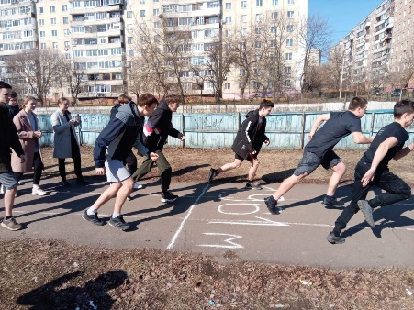
В рамках акции «Добрая суббота» Всероссийского конкурса для школьников «Большая перемена» 10 апреля 2021 года запланирован спортивный забег «Выше только звезды» с дистанцией 1 961 метр.
Спортивный забег пройдет во всех регионах Российской Федерации в преддверии Дня космонавтики. 12 апреля 1961 года Юрий Гагарин стал первым человеком в мировой истории, совершившим полет в космическое пространство.
Ученики 10 "А" класса не упустили возможность и присоединились к данной акции!
https://vk.com/publicdevetnyakh19?w=wall-189321429_2125

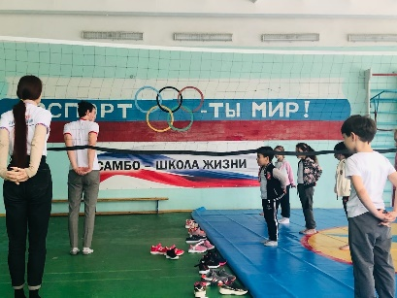
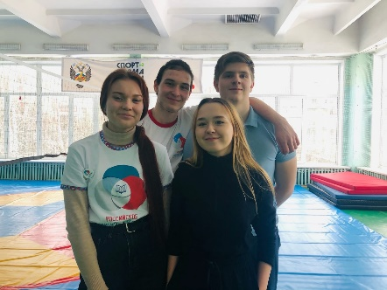
Активисты волонтерского клуба старшеклассников: Ангелина Красильникова, Роман Никитин, Иван Бурмистров и Валерия Бруева провели спортивный урок «Если хочешь быть здоров!».

https://vk.com/publicdevetnyakh19?w=wall-189321429_1649
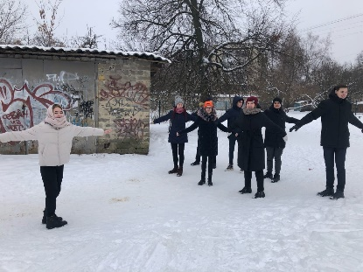
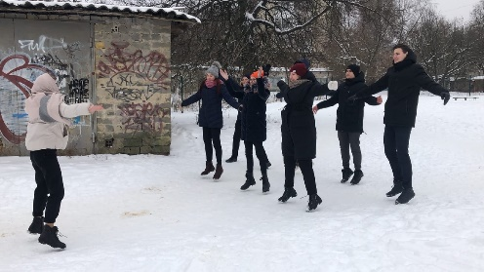
Волонтерскому клубу старшеклассников холод не по чем! Он начинает свое утро с зарядки!
А вы?
https://vk.com/publicdevetnyakh19?w=wall-189321429_1604

и др. все мероприятия можно посмотреть в группе гимназии № 19 в Вконтаке: https://vk.com/publicdevetnyakh19

